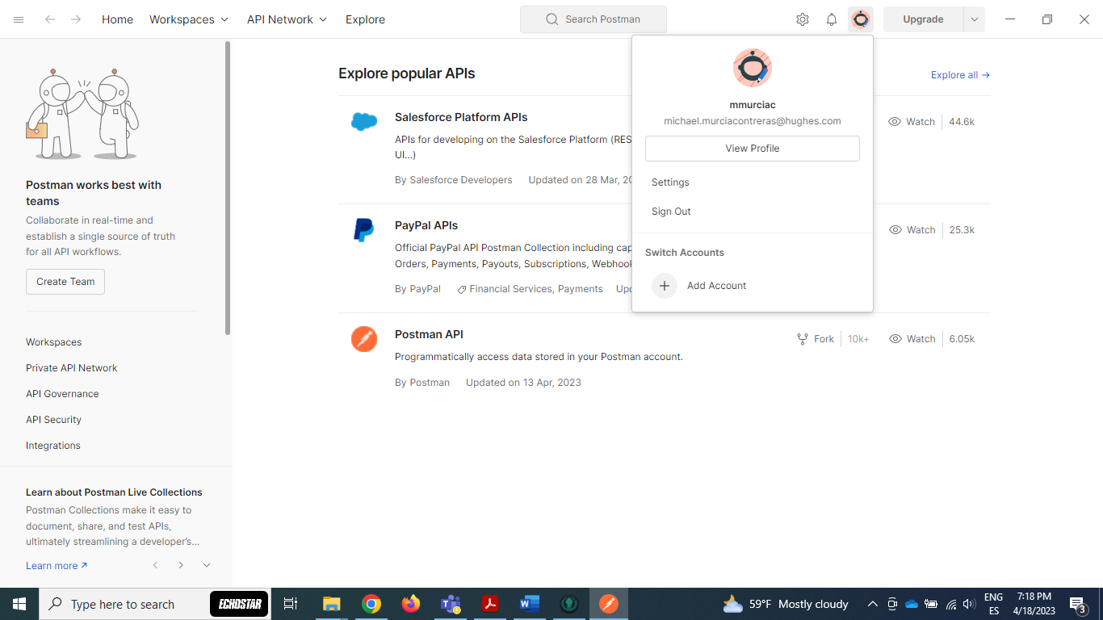

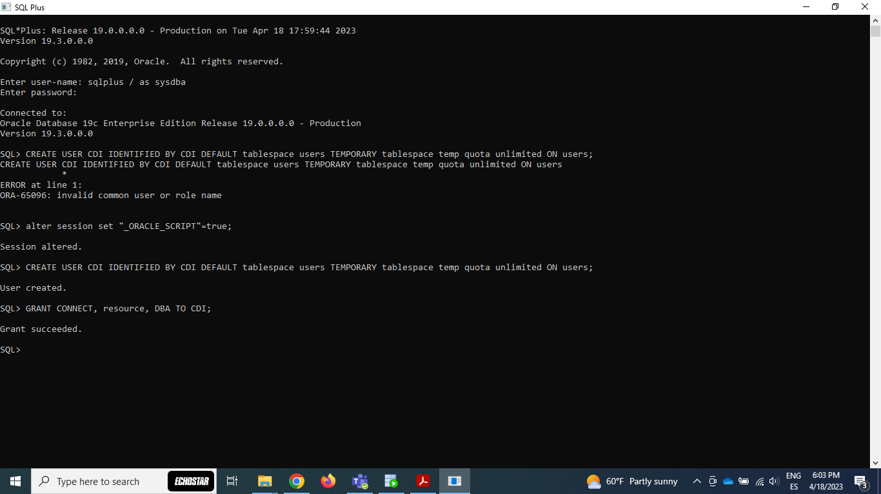

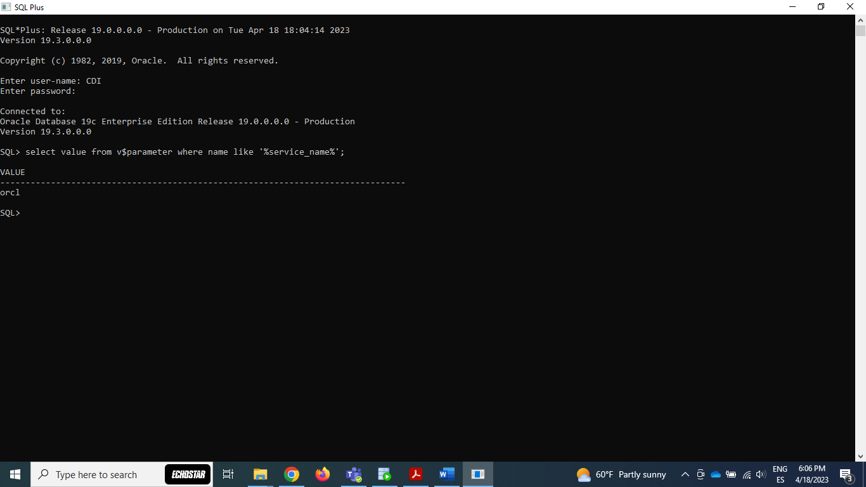

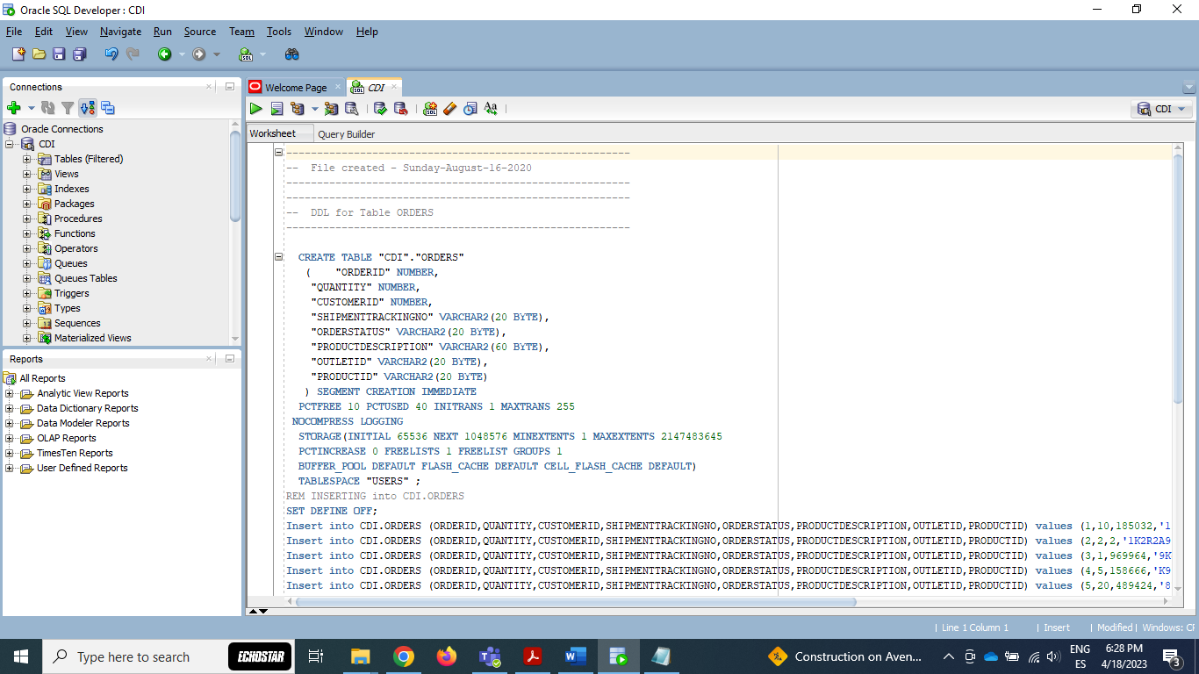

Salida:

Table "CDI"."ORDERS" created.

1 row inserted.

1 row inserted.

1 row inserted.

1 row inserted.

1 row inserted.

1 row inserted.

INDEX "CDI"."ORDERS_PK1" created.

Table "CDI"."ORDERS" altered.

Table "CDI"."ORDERS" altered.

Table "CDI"."CUSTOMER" created.

1 row inserted.

1 row inserted.

1 row inserted.

1 row inserted.

1 row inserted.

1 row inserted.

1 row inserted.

1 row inserted.

1 row inserted.

1 row inserted.

Table "CDI"."TOTALAMOUNT" created.

AAAAA

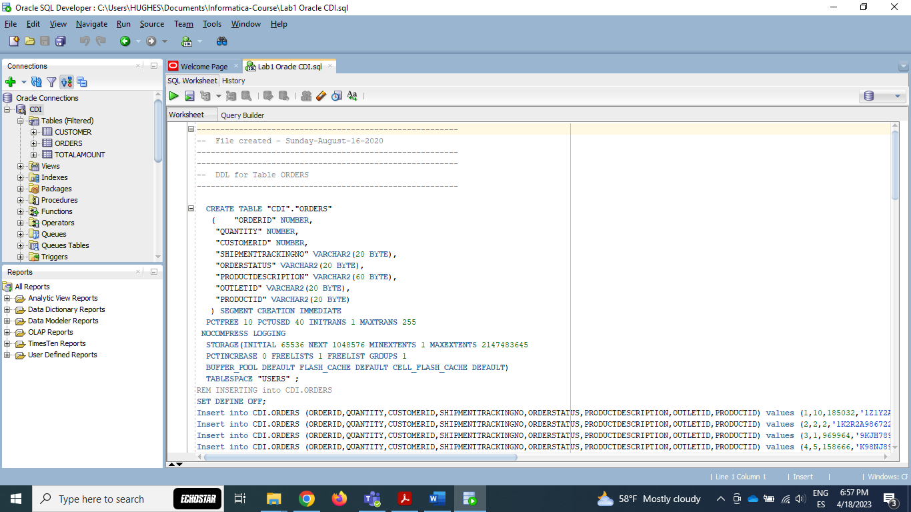

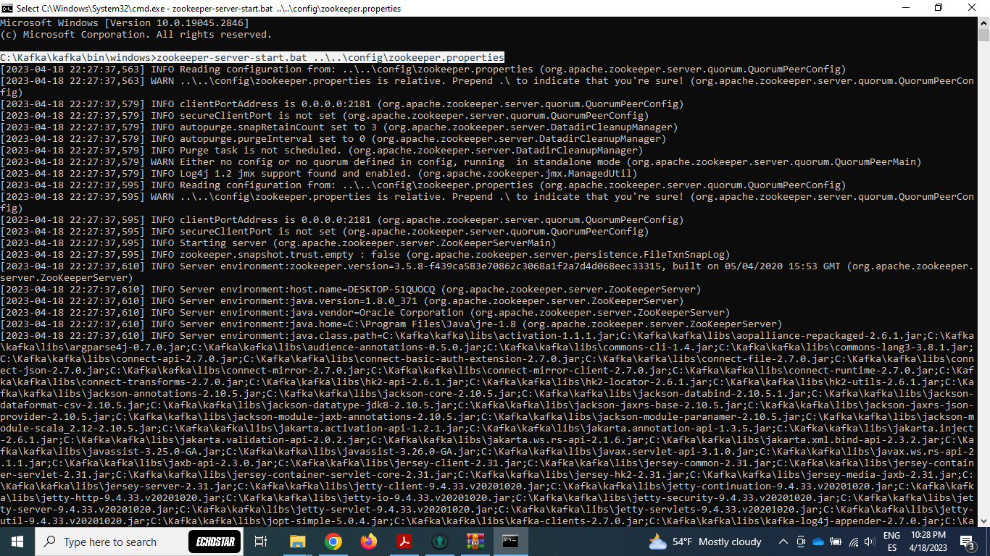

Pantallazo 2 Zookeeper

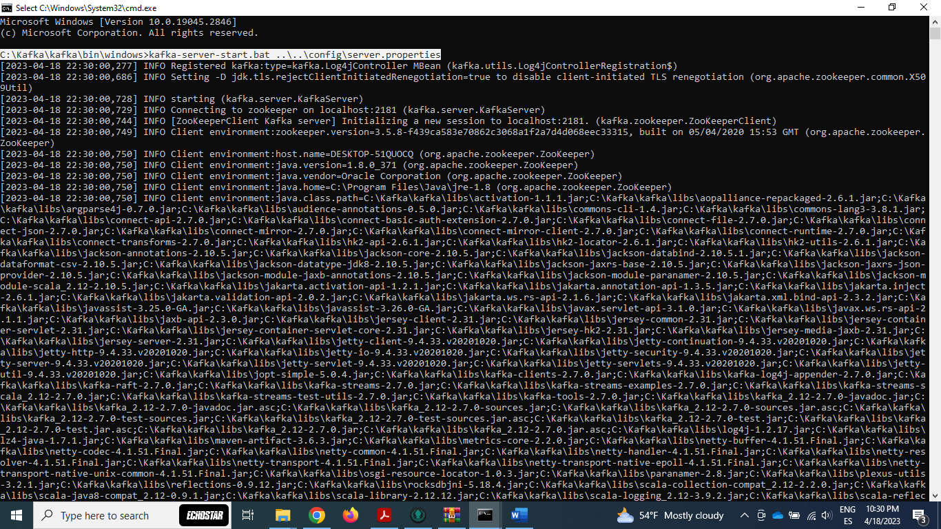

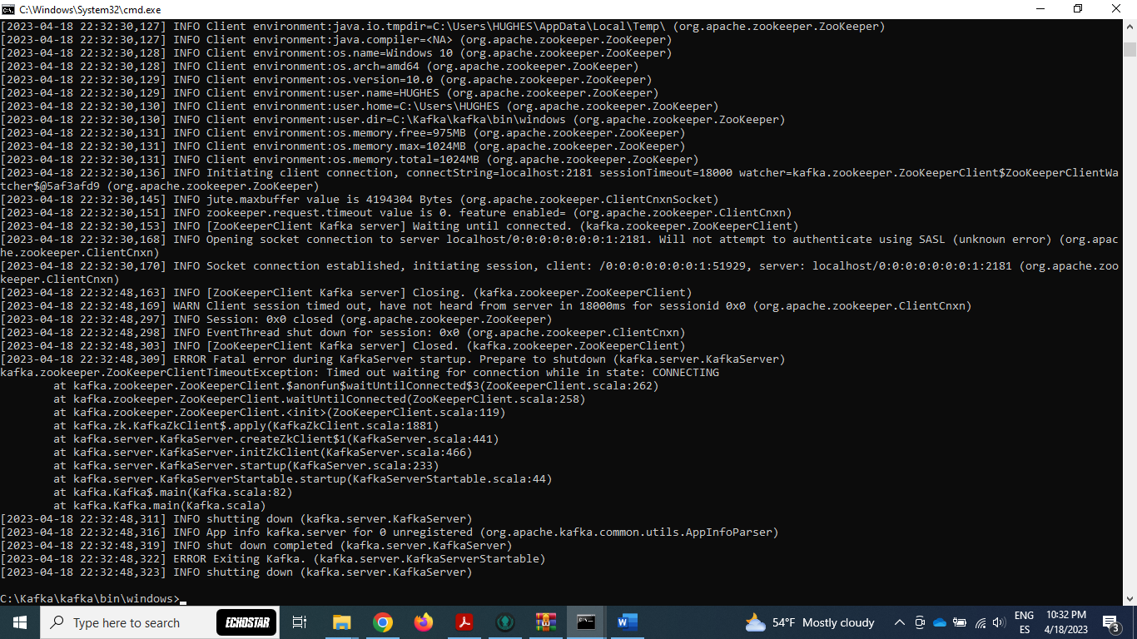

Link de ayuda: <https://www.youtube.com/watch?v=ELI33ngTTm8> para instalar SQL Developer

Instalación del Agente Seguro

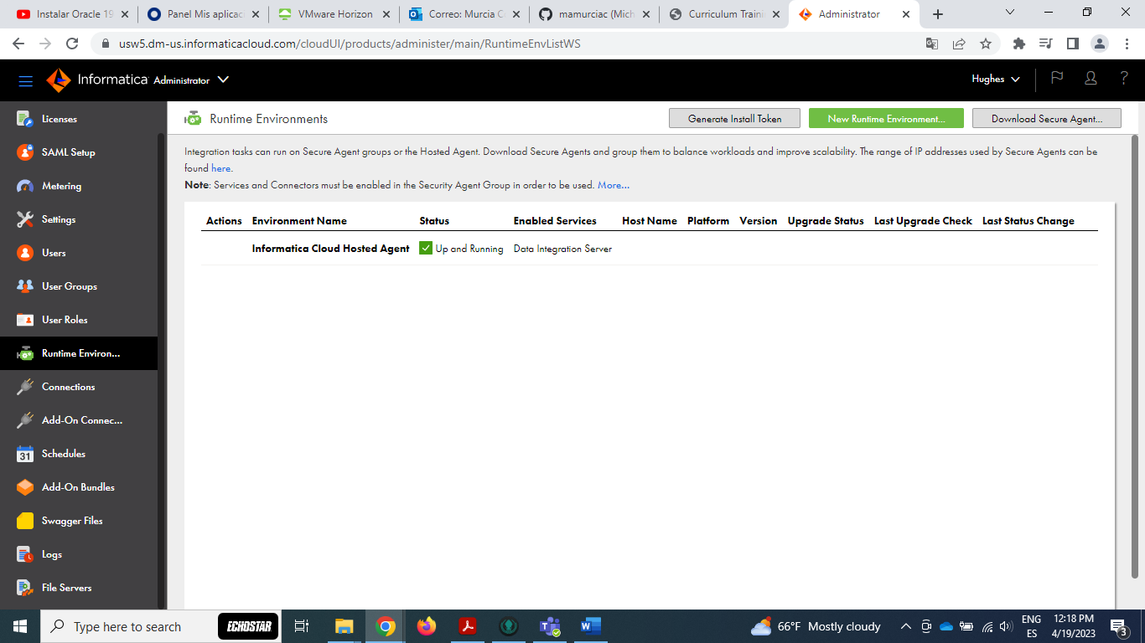

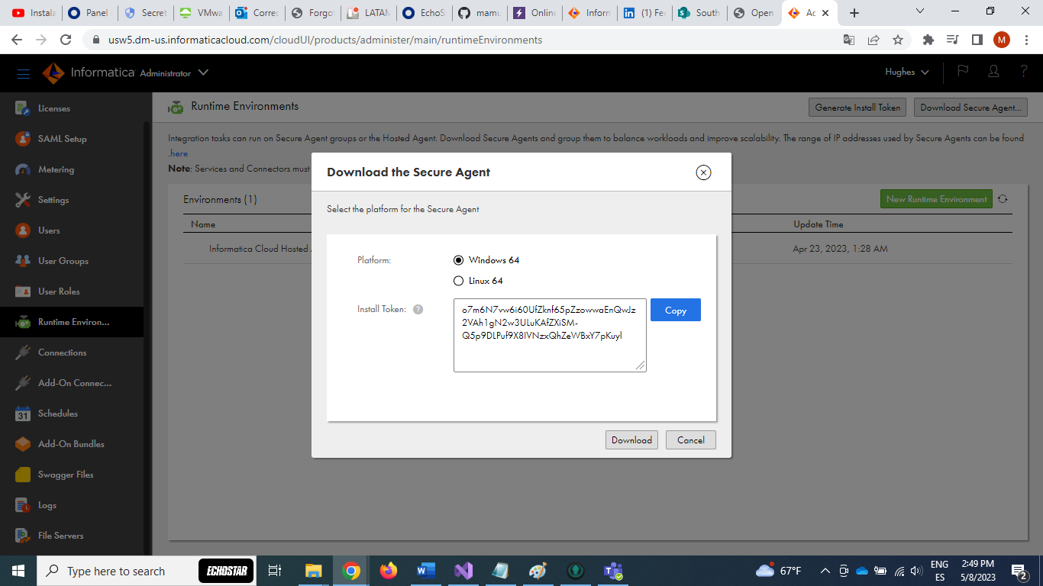

iYUdfb-taKdRucroW48tC1ejEMR0bjdUFoBwC3JKTYdVr540W0cD0SRIcHeQ4QX19X8IVNzxQhZeWBxY7pKuyl

o7m6N7vw6i60UfZknf65pZzowwaEnQwJz2VAh1gN2w3ULuKAfZXiSM-Q5p9DLPuf9X8IVNzxQhZeWBxY7pKuyl



